

หน่วยการเรียนรู้ที่ 4 วัฒนธรรมและภูมิปัญญาท้องถิ่น
แผนการจัดการเรียนรู้ที่ 3
เรื่อง กิจกรรมเสริมทักษะความรู้ท้ายหน่วยการเรียนรู้



ชั้นประถมศึกษาปีที่ 5 เวลาเรียน 1 ชั่วโมง

มาตรฐานการเรียนรู้และตัวชี้วัด

มาตรฐานการเรียนรู้
มาตรฐาน ส 2.1 เข้าใจและปฏิบัติตนตามหน้าที่ของการเป็นพลเมือง มีค่านิยมที่ดีงามและธำรงรักษา ประเพณีและวัฒนธรรมไทย ดำรงชีวิตอยู่ร่วมกันในสังคมไทยและสังคมโลก
อย่างสันติสุข
ตัวชี้วัด
ส 2.1 ป.5/3 เห็นคุณค่าวัฒนธรรมไทยที่มีผลต่อการดำเนินชีวิตในสังคมไทย
ส 2.1 ป.5/4 มีส่วนร่วมในการอนุรักษ์และเผยแพร่ภูมิปัญญาท้องถิ่นของชุมชน

จุดประสงค์การเรียนรู้
1. อธิบายและสรุปความรู้เรื่อง วัฒนธรรมและภูมิปัญญาท้องถิ่นลงในแบบกิจกรรม (K)
2. จำแนกและสรุปความรู้เรื่อง วัฒนธรรมและภูมิปัญญาท้องถิ่นลงในแบบกิจกรรม (P)
3. เห็นความสำคัญในการพัฒนาทักษะความรู้ในการทำกิจกรรมระหว่างเรียน (A)

สาระสำคัญ

วัฒนธรรมและภูมิปัญญาท้องถิ่นเป็นสิ่งที่แสดงถึงความเจริญงอกงามทางด้านความรู้ที่เกิดจากการสั่งสม
ประสบการณ์จนเกิดการยอมรับและปฏิบัติสืบทอดต่อกันมาจนถึงปัจจุบัน


สาระการเรียนรู้

กิจกรรมเสริมทักษะความรู้วัฒนธรรมและภูมิปัญญาท้องถิ่น


สมรรถนะสำคัญของผู้เรียน

1. ความสามารถในการสื่อสาร
2. ความสามารถในการคิด
3. ความสามารถในการใช้ทักษะชีวิต


คุณลักษณะอันพึงประสงค์

1. ใฝ่เรียนรู้
2. รักความเป็นไทย


คำถามสำคัญ

นักเรียนได้ประโยชน์จากการศึกษาวัฒนธรรมและภูมิปัญญาท้องถิ่นอย่างไร


การจัดกิจกรรมการเรียนรู้

ขั้นสังเกต รวบรวมข้อมูล (Gathering)
• • • • • • • • • • • • • • • • •

1. นักเรียนทบทวนความรู้เดิมเรื่อง วัฒนธรรมและภูมิปัญญาท้องถิ่น โดยใช้คำถาม ดังนี้
• วัฒนธรรม หมายถึงอะไร
(สิ่งที่แสดงถึงความเจริญงอกงามของมนุษย์ เป็นแบบแผนในการดำเนินชีวิตของคนในสังคม
ที่ปฏิบัติสืบต่อกันมาเป็นเวลาช้านาน)
• วัฒนธรรมแบ่งออกเป็นกี่ประเภท อะไรบ้าง
(แบ่งเป็น 4 ประเภท ได้แก่ คติธรรม วัตถุธรรม เนติธรรม และสหธรรม)
• คติธรรม หมายถึงอะไร
(วัฒนธรรมที่เกี่ยวกับหลักการดำเนินชีวิตที่ได้มาจากหลักธรรมทางพระพุทธศาสนา เช่น
ความมีเมตตากรุณา ความกตัญญูกตเวที)
• วัตถุธรรม หมายถึงอะไร
(วัฒนธรรมที่สามารถมองเห็นและสัมผัสได้ สามารถนำมาใช้ประโยชน์ในชีวิตประจำวันได้
เช่น บ้านเรือน เครื่องแต่งกาย)
• เนติธรรม หมายถึงอะไร
(วัฒนธรรมทางกฎหมาย มีขึ้นเพื่อใช้บังคับและควบคุมพฤติกรรมของสมาชิกในสังคม
ให้อยู่ในระเบียบแบบแผน)
• สหธรรม หมายถึงอะไร
(เป็นวัฒนธรรมที่เกี่ยวข้องกับการติดต่อกันและอยู่ร่วมกันกับผู้อื่นในสังคม เช่น มารยาทไทย
ประเพณีไทย)
• ภูมิปัญญาท้องถิ่นมีความหมายว่าอย่างไร
(ความรู้ที่เกิดจากความสามารถ ประสบการณ์ และความเฉลียวฉลาดในการประดิษฐ์คิดค้น
ของคนในท้องถิ่น ซึ่งเกิดจากการสั่งสมประสบการณ์ที่ผ่านกระบวนการเรียนรู้ เลือกสรร พัฒนา
และถ่ายทอดสืบต่อกันมาจากบรรพบุรุษจนถึงคนรุ่นปัจจุบัน)


ขั้นคิดวิเคราะห์และสรุปความรู้ (Processing) (Gathering)
• • • • • • • • • • • • • • • • • • • •

2. นักเรียนแบ่งกลุ่มเล่นเกมเติมคำ โดยนำตัวอักษรหน้าคำที่เกี่ยวกับประเภทของวัฒนธรรม
เติมลงในช่องว่างให้สัมพันธ์กับข้อความ กลุ่มใดเติมเสร็จก่อนเป็นฝ่ายชนะ ดังตัวอย่าง
ก. คติธรรม ข. วัตถุธรรม ค. เนติธรรม ง. สหธรรม

ข
1. การใช้โทรศัพท์เคลื่อนที่
ข
2. ขับรถยนต์ไปทำงาน
ค
3. ข้ามถนนตรงทางม้าลาย
ก
4. ลูกดูแลพ่อแม่ เมื่อท่านเจ็บป่วย
ง
5. การทำงานกลุ่มร่วมกับเพื่อน
ง
6. การร่วมงานลอยกระทง
ก
7. ครูให้ความรัก ความเมตตาต่อศิษย์
ค
8. คาดเข็มขัดนิรภัยขณะขับรถยนต์
ก
9. กตัญญูต่อพ่อแม่และผู้มีพระคุณ
ค
10. ไปแจ้งความที่สถานีตำรวจ เมื่อถูกทำร้ายร่างกาย

3. นักเรียนร่วมกันจำแนกบัตรคำข้อความที่เป็นภูมิปัญญาไทยและไม่ใช่ภูมิปัญญาไทยลงในตาราง
แล้วสรุปเป็นความคิดรวบยอด ดังตัวอย่าง

ตะไคร้หอมไล่ยุง
เครื่องนุ่งห่มจากขนสัตว์
โทรศัพท์เคลื่อนที่
เครื่องซักผ้า
ร่มจากกระดาษสา
เสื้อม่อฮ่อม

ตะกร้าสานจากย่านลิเภา
หลอดไฟฟ้าประหยัดไฟ

ภูมิปัญญาไทย | ไม่ใช่ภูมิปัญญาไทย
ตะไคร้หอมไล่ยุง  ร่มจากกระดาษสา  ตะกร้าสานจากย่านลิเภา  เสื้อม่อฮ่อม | โทรศัพท์เคลื่อนที่  เครื่องนุ่งห่มจากขนสัตว์  เครื่องซักผ้า  หลอดไฟฟ้าประหยัดไฟ

4. นักเรียนคิดประเมินเพื่อเพิ่มคุณค่า แล้วสรุปเป็นความคิดรวบยอด โดยใช้คำถาม ดังนี้
• นักเรียนได้ประโยชน์จากการศึกษาวัฒนธรรมและภูมิปัญญาท้องถิ่นอย่างไร
(ตัวอย่างคำตอบ มีความรู้ความเข้าใจ และเกิดความภาคภูมิใจในวัฒนธรรม
และภูมิปัญญาท้องถิ่นมากขึ้น)


ขั้นปฏิบัติและสรุปความรู้หลังการปฏิบัติ (Applying and Constructing the Knowledge)
• • • • • • • • • • • • • • • • • • • • • • • • • • • • • • • • • • • • • • • • •

5. นักเรียนทำกิจกรรมเพื่อพัฒนาและเสริมทักษะความรู้ท้ายหน่วยการเรียนรู้ ดังตัวอย่างกิจกรรม
• นักเรียนร่วมกันวิเคราะห์ภาพวัฒนธรรมและภูมิปัญญาท้องถิ่น แล้วสรุปเป็น
ความคิดรวบยอด โดยใช้คำถาม ดังนี้
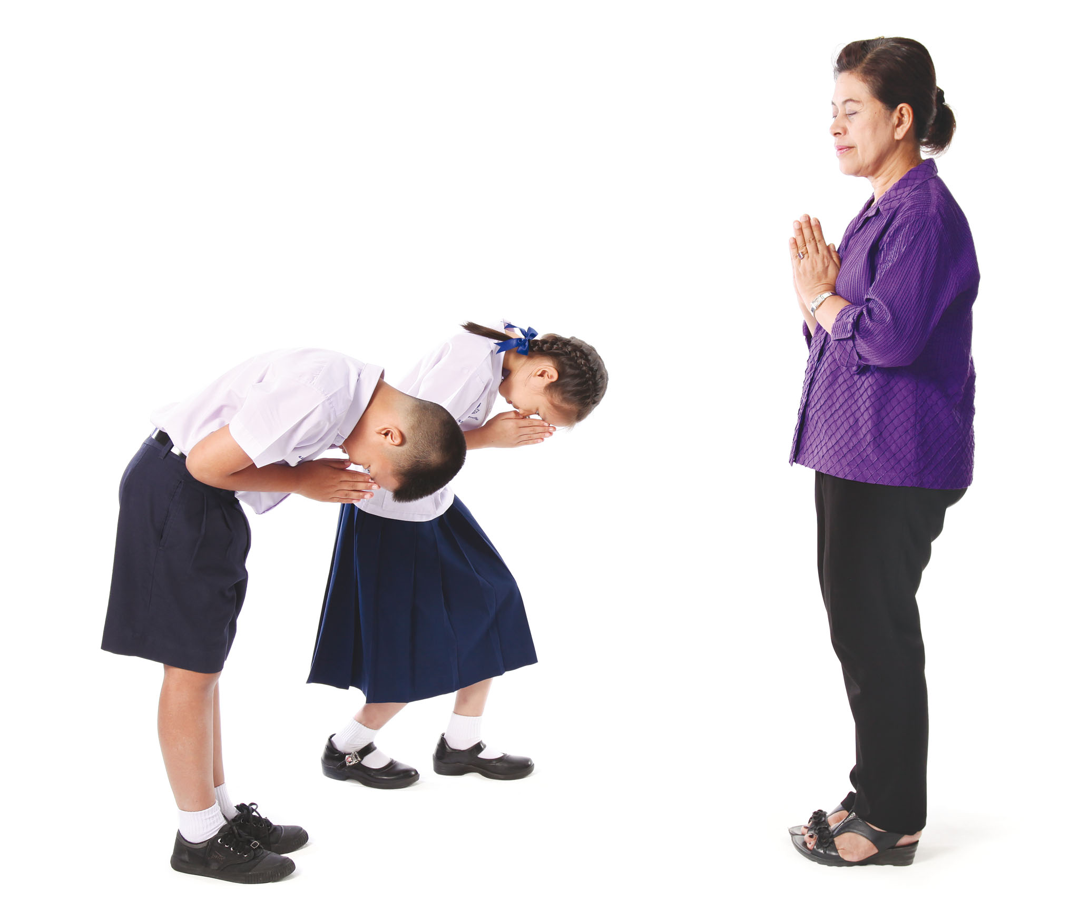
•ภาพที่เห็นเป็น
วัฒนธรรม
ภูมิปัญญาท้องถิ่น
•มีคุณค่าและความสำคัญต่อการดำเนินชีวิต คือ
(แสดงถึงการมีสัมมาคารวะ มีความอ่อนน้อมถ่อมตน เป็นเอกลักษณ์
ของชาติไทย)

✓
• นักเรียนจะมีส่วนร่วมในการอนุรักษ์และรักษาอย่างไร
(แสดงความเคารพผู้ใหญ่ด้วยการไหว้ให้ถูกต้อง และแนะนำผู้อื่นให้ปฏิบัติให้ถูกต้อง)

• ภาพที่เห็นเป็น
วัฒนธรรม
ภูมิปัญญาท้องถิ่น
• มีคุณค่าและความสำคัญต่อการดำเนินชีวิต คือ
(เป็นที่อยู่อาศัย)

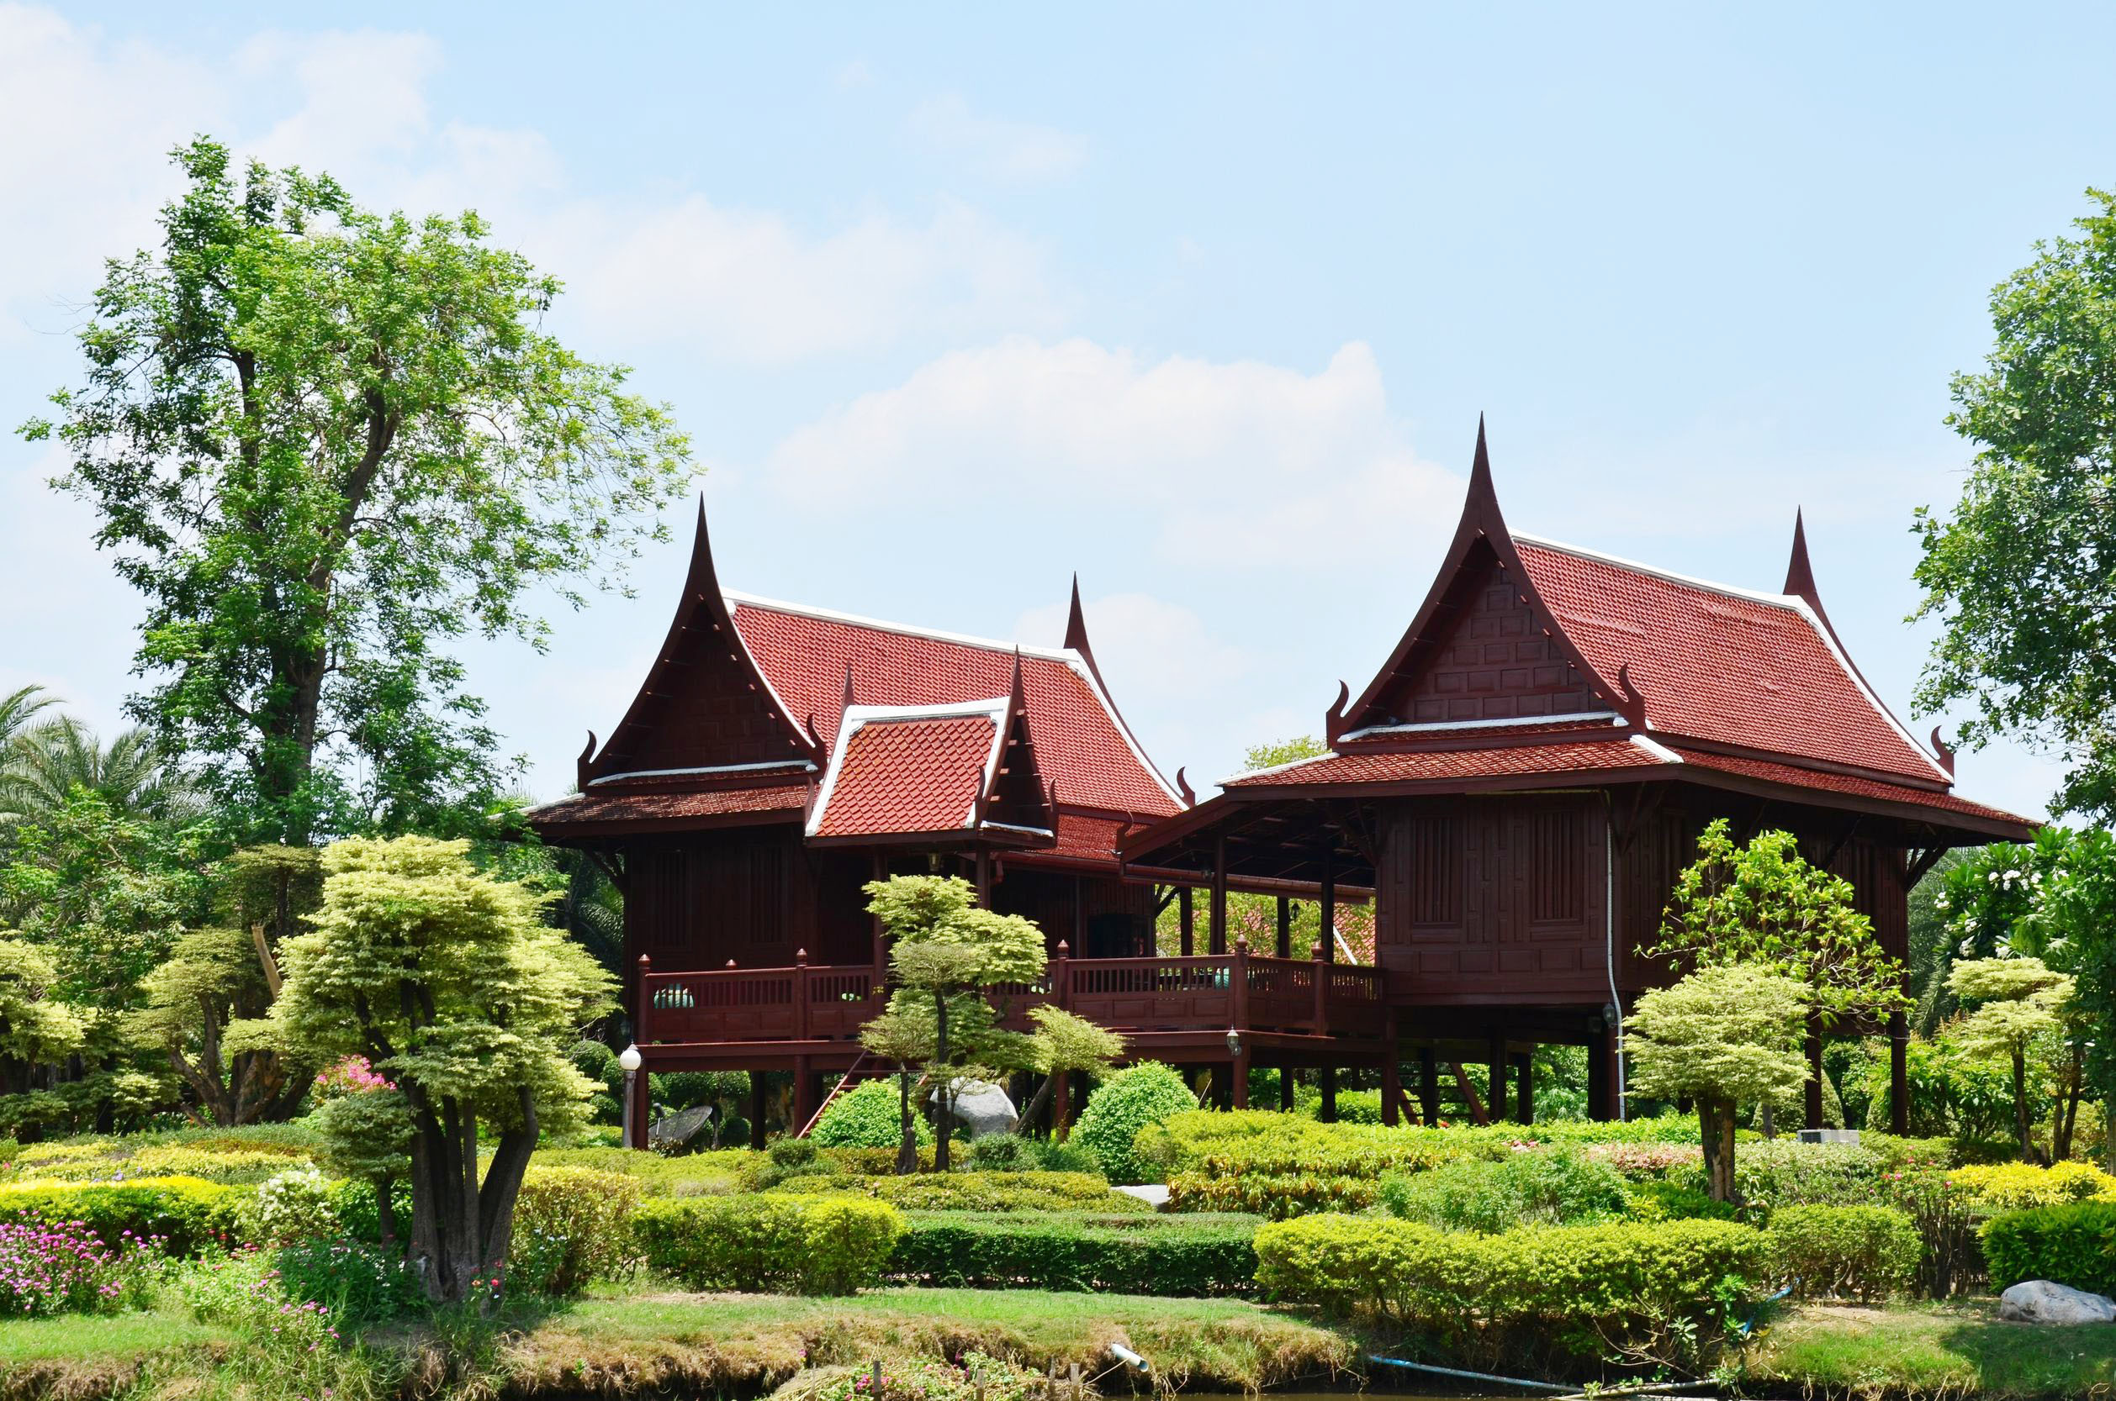
✓

• นักเรียนจะมีส่วนร่วมในการอนุรักษ์และรักษาอย่างไร
(หมั่นทำความสะอาดให้น่าอยู่อาศัย และเผยแพร่บ้านเรือนไทยให้ทั่วโลกรับรู้ถึงเอกลักษณ์ของความเป็นไทย)

6. นักเรียนตรวจสอบความถูกต้องเรียบร้อยของผลงาน หากพบข้อผิดพลาดควรปรับปรุงแก้ไข
ให้ดียิ่งขึ้น
7. นักเรียนร่วมกันสรุปสิ่งที่เข้าใจเป็นความรู้ร่วมกัน ดังนี้
วัฒนธรรมและภูมิปัญญาท้องถิ่นเป็นสิ่งที่แสดงถึงความเจริญงอกงามทางด้านความรู้
ที่เกิดจากการสั่งสมประสบการณ์จนเกิดการยอมรับและปฏิบัติสืบทอดต่อกันมาจนถึงปัจจุบัน


ขั้นสื่อสารและนำเสนอ (Applying the Communication Skill)
• • • • • • • • • • • • • • • • • • • • • • • • • • • •

8. นักเรียนออกมานำเสนอผลงานการทำกิจกรรมเสริมทักษะความรู้ท้ายหน่วยการเรียนรู้

กิจกรรมนี้สร้างเสริมทักษะศตวรรษที่ 21 ด้านการสื่อสาร

9. นักเรียนร่วมกันอภิปรายสรุปเกี่ยวกับวิธีการทำงานให้เห็นการคิดเชิงระบบและวิธีการทำงาน
ที่มีแบบแผน


ขั้นประเมินเพื่อเพิ่มคุณค่าบริการสังคมและจิตสาธารณะ (Self-Regulating)
• • • • • • • • • • • • • • • • • • • • • • • • • • • • • • • •

10. นักเรียนประเมินตนเอง โดยเขียนแสดงความรู้สึกหลังการเรียนและหลังการทำกิจกรรม
ในประเด็นต่อไปนี้
• สิ่งที่นักเรียนได้เรียนรู้ในวันนี้คืออะไร
• นักเรียนมีส่วนร่วมกิจกรรมในกลุ่มมากน้อยเพียงใด
• เพื่อนนักเรียนในกลุ่มมีส่วนร่วมกิจกรรมในกลุ่มมากน้อยเพียงใด
• นักเรียนพอใจกับการเรียนในวันนี้หรือไม่ เพียงใด
• นักเรียนจะนำความรู้ที่ได้นี้ไปใช้ให้เกิดประโยชน์แก่ตนเอง ครอบครัว และสังคมทั่วไป
ได้อย่างไร
จากนั้นแลกเปลี่ยนตรวจสอบขั้นตอนการทำงานทุกขั้นตอนว่าจะเพิ่มคุณค่าไปสู่สังคม
เกิดประโยชน์ต่อสังคมให้มากขึ้นกว่าเดิมในขั้นตอนใดบ้าง สำหรับการทำงานในครั้งต่อไป


สื่อการเรียนรู้/แหล่งการเรียนรู้

1. หนังสือเรียน รายวิชาพื้นฐาน สังคมศึกษา ศาสนา และวัฒนธรรม ชั้นประถมศึกษาปีที่ 5
ของสถาบันพัฒนาคุณภาพวิชาการ (พว.)
2. เกมเติมคำ
3. บัตรคำข้อความที่เป็นภูมิปัญญาไทยและไม่ใช่ภูมิปัญญาไทย
4. กิจกรรมเสริมทักษะความรู้ท้ายหน่วยการเรียนรู้
5. แหล่งการเรียนรู้ทั้งภายในและภายนอกโรงเรียน


การประเมินการเรียนรู้

1. ประเมินความรู้ เรื่อง กิจกรรมเสริมทักษะความรู้ท้ายหน่วยการเรียนรู้ (K) ด้วยแบบทดสอบ
2. ประเมินกระบวนการทำงานกลุ่ม (P) ด้วยแบบประเมิน
3. ประเมินคุณลักษณะอันพึงประสงค์ ด้านใฝ่เรียนรู้ รักความเป็นไทย (A) ด้วยแบบประเมิน


แบบประเมินตามสภาพจริง (Rubrics)

แบบประเมินกระบวนการทำงานกลุ่ม
รายการการประเมิน | ระดับคุณภาพ
รายการการประเมิน | 4 | 3 | 2 | 1
กระบวนการ  ทำงานกลุ่ม | มีการกำหนดบทบาท  สมาชิกชัดเจน  และมีการชี้แจงเป้าหมาย  การทำงาน  มีการปฏิบัติงานร่วมกัน  อย่างร่วมมือร่วมใจ  พร้อมกับการประเมินเป็นระยะ ๆ | มีการกำหนดบทบาท  สมาชิกชัดเจน  มีการชี้แจงเป้าหมาย  อย่างชัดเจนและปฏิบัติงานร่วมกัน  แต่ไม่มีการประเมิน  เป็นระยะ ๆ | มีการกำหนดบทบาท  เฉพาะหัวหน้า  ไม่มีการชี้แจงเป้าหมาย  อย่างชัดเจน  ปฏิบัติงานร่วมกัน  ไม่ครบทุกคน | ไม่มีการกำหนด  บทบาทสมาชิก  และไม่มีการชี้แจงเป้าหมาย สมาชิก  ต่างคนต่างทำงาน

ข้อเสนอแนะของผู้บริหารสถานศึกษา

ลงชื่อ
( )
ตำแหน่ง

บันทึกหลังการสอน

ผลการจัดการเรียนการสอน

ปัญหา/อุปสรรค

แนวทางแก้ไข

ครูผู้สอน
( )
วันที่บันทึก

